
Об утверждении регламента государственной услуги "Выдача, переоформление и продление разрешения иностранному работнику на трудоустройство и работодателям на привлечение иностранной рабочей силы для осуществления трудовой деятельности на территории соответствующей административно-территориальной единицы"
Утративший силу
Постановление акимата Западно-Казахстанской области от 1 июля 2014 года № 176. Зарегистрировано Департаментом юстиции Западно-Казахстанской области 4 августа 2014 года № 3601. Утратило силу постановлением акимата Западно-Казахстанской области от 18 августа 2015 года № 222
Сноска. Утратило силу постановлением акимата Западно-Казахстанской области от 18.08.2015 № 222 (вводится в действие по истечении десяти календарных дней после дня первого официального опубликования).
Руководствуясь Законами Республики Казахстан от 23 января 2001 года "О местном государственном управлении и самоуправлении в Республике Казахстан", от 15 апреля 2013 года "О государственных услугах" акимат Западно-Казахстанской области ПОСТАНОВЛЯЕТ:
1. Утвердить прилагаемый регламент государственной услуги "Выдача, переоформление и продление разрешения иностранному работнику на трудоустройство и работодателям на привлечение иностранной рабочей силы для осуществления трудовой деятельности на территории соответствующей административно-территориальной единицы".
2. Контроль за исполнением настоящего постановления возложить на заместителя акима Западно-Казахстанской области Б. М. Макен.
3. Настоящее постановление вводится в действие по истечении десяти календарных дней после дня первого официального опубликования.
Аким области Н. Ногаев
Утвержден
постановлением акимата
Западно-Казахстанской области
от 1 июля 2014 года № 176
Регламент
государственной услуги "Выдача,
переоформление и продление разрешения
иностранному работнику на трудоустройство
и работодателям на привлечение иностранной
рабочей силы для осуществления трудовой
деятельности на территории соответствующей
административно-территориальной единицы"
1. Общие положения
1. Государственная услуга "Выдача, переоформление и продление разрешения иностранному работнику на трудоустройство и работодателям на привлечение иностранной рабочей силы для осуществления трудовой деятельности на территории соответствующей административно-территориальной единицы" (далее – государственная услуга).
Государственная услуга оказывается государственным учреждением "Западно-Казахстанское областное управление координации занятости и социальных программ" (далее – услугодатель), расположенным по адресу: Западно-Казахстанская область, город Уральск, улица Сарайшык, дом 44/2, телефон 87112505099, через веб - портал "электронного правительства" www.egov.kz (далее - портал) в соответствии со стандартом государственной услуги "Выдача, переоформление и продление разрешения иностранному работнику на трудоустройство и работодателям на привлечение иностранной рабочей силы для осуществления трудовой деятельности на территории соответствующей административно-территориальной единицы" утвержденного постановлением Правительства Республики Казахстан от 11 марта 2014 года № 217 "Об утверждении стандартов государственных услуг в сфере социальной защиты населения" (далее - стандарт).
2. Услугополучателями являются юридические или физические лица (далее - услугополучатель).
3. Форма оказываемой государственной услуги: электронная (частично автоматизированная) и (или) бумажная.
4. Сроки оказания государственной услуги с момента сдачи пакета документов:
1) услугополучателем (работодателем) услугодателю или через портал:
выдача разрешения – в течение 41 (сорок один) рабочих дня;
переоформление разрешения – в течение 31 (тридцать один) рабочего дня;
продление разрешения – в течение 8 (восемь) рабочих дней;
2) услугополучателем (иностранным работником) услугодателю:
выдача и продление разрешения на трудоустройство – в течение 31 (тридцать один) рабочего дня;
переоформление разрешения на трудоустройство – в течение 3 (три) рабочих дней.
Максимально допустимое время ожидания для сдачи пакета документов – 20 (двадцать) минут.
Максимально допустимое время обслуживания услугополучателя – 20 (двадцать) минут.
5. Результат оказания государственной услуги:
выдача, переоформление и продление разрешения услугополучателю (работодателю) на привлечение иностранной рабочей силы или мотивированный ответ об отказе в оказании государственной услуги;
выдача, переоформление и продление разрешения услугополучателю (иностранному работнику) на трудоустройство или мотивированный ответ об отказе в оказании государственной услуги.
2. Описание порядка действий структурных
подразделений (сотрудников) услугодателя
в процессе оказания государственной услуги
6. Основанием для начала процедур (действий) по оказанию государственной услуги является:
при обращении услугополучателя (либо его представителя по доверенности) к услугодателю - заявление и документы в соответствии с пунктом 9 стандарта (далее - документы);
при обращении через портал - запрос в форме электронного документа, удостоверенного ЭЦП (далее - ЭЦП) услугополучателя с приложением заполненных форм сведений и сканированных документов.
7. Содержание каждой процедуры (действия), входящей в состав процесса оказания государственной услуги, длительность его выполнения и его результат:
1) специалист канцелярии в течение 20 (двадцать) минут с момента сдачи документов услугополучателем осуществляет прием, регистрацию и направляет на резолюцию руководителю услугодателя;
2) руководитель услугодателя в течение 1 (один) часа ознакамливается с документами и определяет ответственного исполнителя услугодателя;
3) ответственный исполнитель услугодателя в течение 5 (пять) рабочих дней со дня поступления документов рассматривает их и:
в случае неполного представления документов услугополучателем и (или) не в установленной форме заполненного заявления готовит мотивированный ответ об отказе, направляет на подпись руководителю услугодателя.
Результат - возвращает документы и мотивированный ответ об отказе услугополучателю;
в случае представления соответствующих документов в полном объеме, формирует документы на рассмотрение комиссии по выдаче разрешений на трудоустройство иностранного работника и привлечение иностранной рабочей силы (далее – комиссия).
Результат – направляет документы на рассмотрение комиссии;
4) комиссия принимает решение о выдаче или мотивированном отказе в выдаче разрешения (далее - решение):
на привлечение иностранной рабочей силы:
выдача разрешения - в течение 15 (пятнадцать) рабочих дней, продление и переоформление разрешения - в течение 5 (пять) рабочих дней;
иностранному работнику на трудоустройство:
выдача и продление разрешения - в течение 5 (пять) рабочих дней, переоформление разрешения в течение - 3 (три) рабочих дней.
Результат – ответственный исполнитель услугодателя в течение 3 (три) рабочих дней с даты принятия решения выдает уведомление о решении комиссии услугополучателю (далее - уведомление);
5) услугополучатель подает копии документов, гарантирующих выезд иностранной рабочей силы из Республики Казахстан, по прекращению действия разрешения (копии договора между банком и работодателем и документа, подтверждающего внесение гарантийных взносов на банковский счет работодателя) (далее – гарантийные документы) – в течение 20 (двадцать) рабочих дней после получения уведомления о выдаче разрешения.
Результат – ответственный исполнитель услугодателя выдает результат государственной услуги на выдачу разрешения - в течение 3 (три) рабочих дней с даты получения гарантийных документов, на продление разрешения - при обращении услугополучателя.
3. Описание порядка взаимодействия
структурных подразделений (работников)
услугодателя в процессе оказания
государственной услуги
8. Перечень структурных подразделений (работников) услугодателя, которые участвуют в процессе оказания государственной услуги:
1) руководитель услугодателя;
2) ответственный исполнитель услугодателя;
3) комиссия;
4) специалист канцелярии.
9. Описание последовательности процедур (действий) между структурными подразделениями (сотрудниками) с указанием длительности каждой процедуры (действия) сопровождается блок-схемой согласно приложению 1 регламента государственной услуги "Выдача, переоформление и продление разрешения иностранному работнику на трудоустройство и работодателям на привлечение иностранной рабочей силы для осуществления трудовой деятельности на территории соответствующей административно- территориальной единицы" (далее - регламент).
4. Описание порядка взаимодействия
с центром обслуживания населения и
(или) иными услугодателями, а также
порядка использования информационных систем
в процессе оказания государственной услуги
10. Государственная услуга центрами обслуживания населения и (или) иными услугодателями не оказывается.
11. Описание порядка обращения и последовательность процедур (действий) услугодателя и услугополучателя при оказании государственной услуги через портал:
1) услугополучатель осуществляет регистрацию на портале с помощью индивидуального идентификационного номера (далее - ИИН) и (или) бизнес-идентификационного номера (далее - БИН), а также пароля (осуществляется для незарегистрированных услугополучателей на портале);
2) процесс 1 – ввод услугополучателем ИИН и (или) БИН и пароля (процесс авторизации) на портале для получения государственной услуги;
3) условие 1 – проверка на портале подлинности данных о зарегистрированном услугополучателе через ИИН и (или) БИН и пароль;
4) процесс 2 – формирование порталом сообщения об отказе в авторизации в связи с имеющимися нарушениями в данных услугополучателя;
5) процесс 3 – выбор услугополучателем государственной услуги, указанной в регламенте, заполнение формы запроса и сведений, прикрепление к форме запроса сканированных документов, подписание ЭЦП;
6) условие 2 – проверка на портале срока действия регистрационного свидетельства ЭЦП и отсутствия в списке отозванных (аннулированных) регистрационных свидетельств, а также соответствия идентификационных данных;
7) процесс 4 – формирование сообщения об отказе в запрашиваемой государственной услуге в связи с не подтверждением подлинности ЭЦП услугополучателя;
8) процесс 5 – направление запроса услугополучателя для обработки услугодателем;
9) условие 3 – ответственный исполнитель услугодателя проверяет соответствие приложенных услугополучателем документов;
10) процесс 6 – формирование сообщения об отказе в запрашиваемой государственной услуге в связи с имеющимися нарушениями в документах услугополучателя;
11) процесс 7 – формирование ответственным исполнителем услугодателя результата государственной услуги, указанного в регламенте, отправка на подпись руководителю услугодателя;
12) процесс 8 – подписание ЭЦП руководителем услугодателя результата государственной услуги;
13) условие 4 – услугополучатель после получения уведомления прикрепляет сканированные гарантийные документы;
14) процесс 9 – ответственный исполнитель услугодателя направляет результат оказания государственной услуги в "личный кабинет" услугополучателя в форме электронного документа, удостоверенного ЭЦП уполномоченного лица услугодателя.
12. Подробное описание порядка использования информационных систем в процессе оказания государственной услуги через портал приведено в приложении 2 регламента.
Подробное описание процедур (действий) взаимодействия структурных подразделений (сотрудников) услугодателя в процессе оказания государственной услуги отражается в справочнике бизнес-процессов оказания государственной услуги согласно приложению 3 регламента.
13. Обжалование решения, действий (бездействия) услугодателя и (или) их должностных лиц по вопросам оказания государственных услуг осуществляется согласно разделу 3 стандарта.
Приложение 1
к регламенту
государственной услуги "Выдача,
переоформление и продление
разрешения иностранному работнику
на трудоустройство и работодателям
на привлечение иностранной рабочей
силы для осуществления трудовой
деятельности на территории
соответствующей административно-
территориальной единицы"
Блок-схема
Описание последовательности процедур
(действий) структурными подразделениями
(работниками) с указанием длительности каждой
процедуры (действия) при обращении к
услугодателю
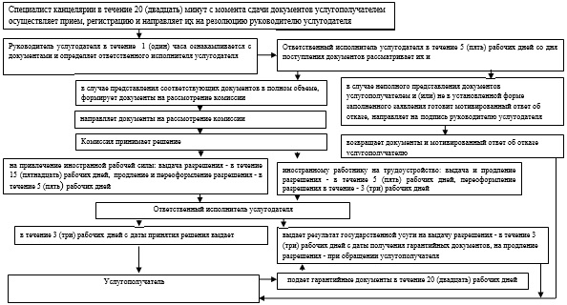
Приложение 2
к регламенту
государственной услуги "Выдача,
переоформление и продление
разрешения иностранному работнику
на трудоустройство и работодателям
на привлечение иностранной рабочей
силы для осуществления трудовой
деятельности на территории
соответствующей административно-
территориальной единицы"
Диаграмма
функционального взаимодействия
информационных систем, задействованных
при оказании государственной услуги
через портал
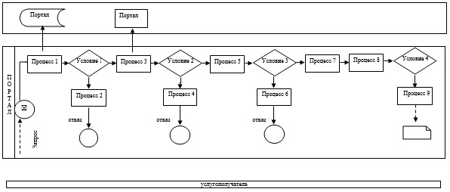
Приложение 3
к регламенту
государственной услуги "Выдача,
переоформление и продление
разрешения иностранному работнику
на трудоустройство и работодателям
на привлечение иностранной рабочей
силы для осуществления трудовой
деятельности на территории
соответствующей административно-
территориальной единицы"
Справочник
бизнес-процессов оказания
государственной услуги "Выдача,
переоформление и продление разрешения
иностранному работнику на трудоустройство
и работодателям на привлечение иностранной
рабочей силы для осуществления трудовой
деятельности на территории соответствующей
административно-территориальной единицы"
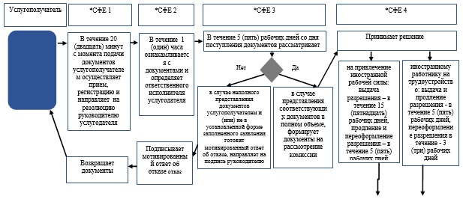
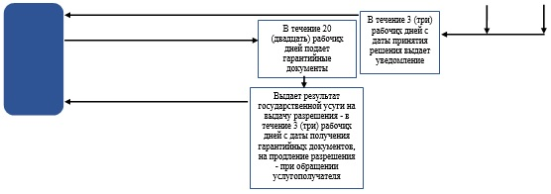
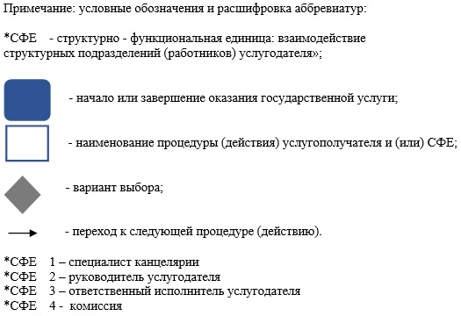

© 2012. РГП на ПХВ «Институт законодательства и правовой информации Республики Казахстан» Министерства юстиции Республики Казахстан

